**UW**

**此放置您的文字**

**“一带一路”华沙大学暑期访学项目2025**

**学校介绍：**

波兰华沙国立大学**建于1816年**,位于波兰首都[华沙](https://baike.baidu.com/item/%E5%8D%8E%E6%B2%99/81378" \t "https://baike.baidu.com/item/%E5%8D%8E%E6%B2%99%E5%A4%A7%E5%AD%A6/_blank)，是一所**著名研究型大学**，**中东欧顶尖高等学府**，**世界三百强名校**，是**波兰规模最大**的国立大学，**国内排名第1**。华沙大学杰出校友在欧洲乃至世界政治，学术，文化艺术等多个领域建树颇丰。华大杰出毕业生有世界级杰出钢琴家[肖邦](https://baike.baidu.com/item/%E8%82%96%E9%82%A6/192387" \t "https://baike.baidu.com/item/%E5%8D%8E%E6%B2%99%E5%A4%A7%E5%AD%A6/_blank)，以色列国父[戴维·本-古里安](https://baike.baidu.com/item/%E6%88%B4%E7%BB%B4%C2%B7%E6%9C%AC-%E5%8F%A4%E9%87%8C%E5%AE%89" \t "https://baike.baidu.com/item/%E5%8D%8E%E6%B2%99%E5%A4%A7%E5%AD%A6/_blank)，诺贝尔和平奖获得者，以色列第6任总理[梅纳赫姆·贝京](https://baike.baidu.com/item/%E6%A2%85%E7%BA%B3%E8%B5%AB%E5%A7%86%C2%B7%E8%B4%9D%E4%BA%AC" \t "https://baike.baidu.com/item/%E5%8D%8E%E6%B2%99%E5%A4%A7%E5%AD%A6/_blank)，波兰第4、5任总统[莱赫·卡钦斯基](https://baike.baidu.com/item/%E8%8E%B1%E8%B5%AB%C2%B7%E5%8D%A1%E9%92%A6%E6%96%AF%E5%9F%BA" \t "https://baike.baidu.com/item/%E5%8D%8E%E6%B2%99%E5%A4%A7%E5%AD%A6/_blank)，五任波兰总理，六位诺贝尔奖获得者等。

**项目介绍：**

为进一步开拓学生的国际视野,帮助更多学生了解欧洲及一带一路重点发展国家，并为国际学生普及更广泛的欧洲文化、经济和价值观，我们专门提供了综合类课程及企业参访，课程有**信息技术、应用物理学、人工智能等**并参访华沙大学的**历史名人及文化古镇**，特别安排了校领导和大家见面和对企业的参访与讲解。

**领导演讲**

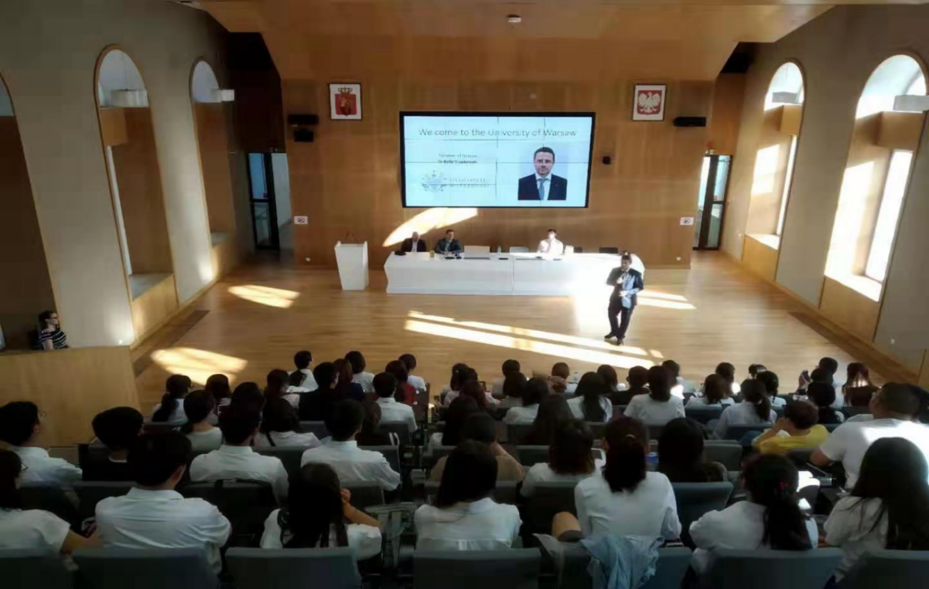

**项目内容：**

**一、领导会晤**

•  迎新会 ，校领导与著名教授祝词

•  与校领导会晤及问答

**二、英语交流学习**

•  波兰华沙大学校领导代表和专家会晤

•  全程英语交流

**三、项目日期**

**2025年7月12日 - 2025年7月26日，共2周。**

****四、报**名要求**

**（1 )在读学生（身体健康、遵守纪律、服从统一管理）**

1. 语言能力要求：掌握日常英语交流
2. **申请名额：无要求**

**六、报名截止时间：2025年4月30日**

**七、学习成果/项目优势**

1. **《华沙大学结业证书》 2、《学习成绩报告》 3、《获得相应的课程学分》 4、《推荐信》(表现优异）**
2. **项目费用：17000元；**

**项目费用包含：**

**｛**项目费、住宿(2人间)、餐饮(早餐+午餐+晚餐)、文化活动及参访门票、项目内交通费、华沙机场接送、演出晚会、课程指导与教学材料、官方访问**｝**

**项目费用不包含：**

🗹 护照申请费、签证费

🗹 国内交通费、机票及个人消费

**注：签证由专人统一指导、机票建议统一购买。**

**《重要提示》**

**请同学们与家长商量后，认真报名。原则上提交申请、审核通过后概不退费。**

**相关附件：1、详细行程及课程安排**

**2、华沙大学介绍**